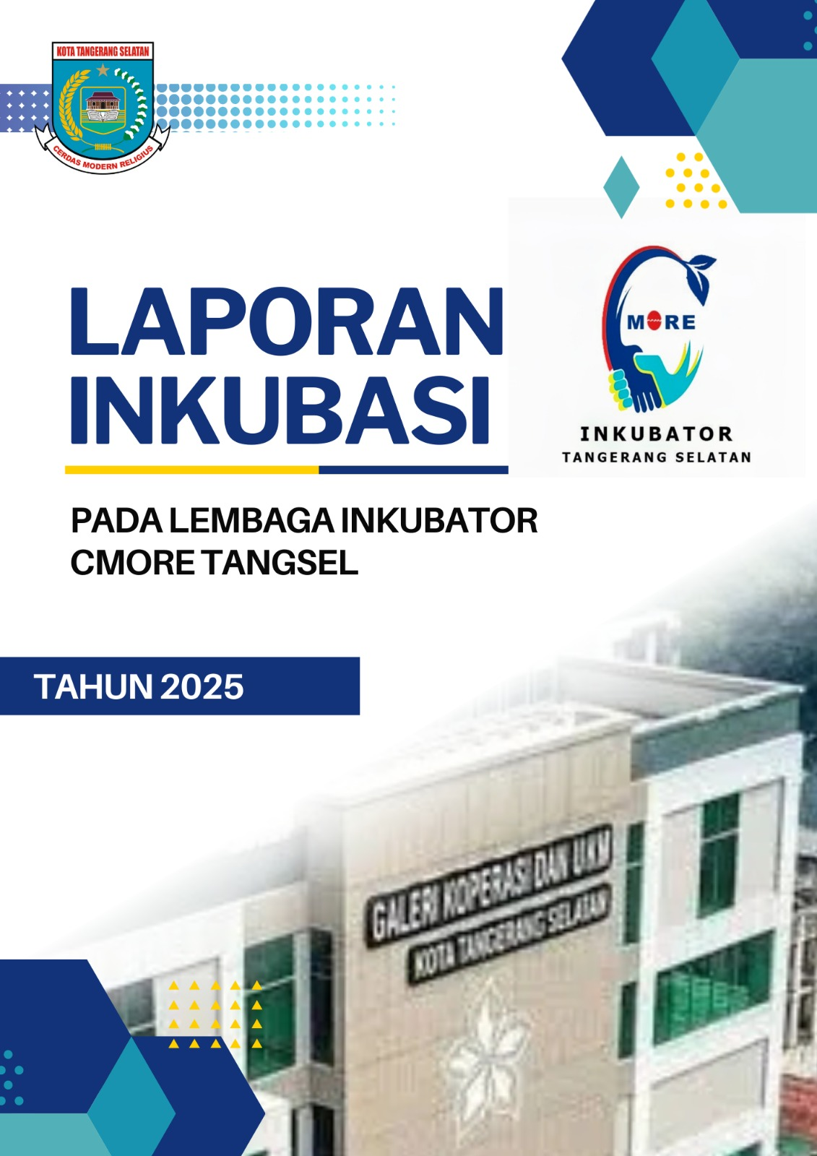

KATA PENGANTAR

Puji syukur kami panjatkan ke hadirat Tuhan Yang Maha Esa atas limpahan rahmat dan karunia-Nya sehingga kegiatan Program Inkubasi Tahun 2025 pada Lembaga Inkubator CMORE Tangsel dapat terlaksana dengan baik dan berjalan sesuai dengan rencana. Program ini merupakan salah satu upaya kami dalam mendukung pengembangan kapasitas pelaku usaha, mendorong inovasi, serta memperkuat ekosistem kewirausahaan yang berkelanjutan.
Pelaksanaan inkubasi ini melibatkan berbagai pihak yang telah memberikan dukungan, mulai dari pemerintah daerah, instansi terkait, para mentor, fasilitator, hingga para tenant yang berkomitmen mengikuti seluruh rangkaian kegiatan. Melalui program ini, peserta mendapatkan pendampingan intensif, pelatihan, coaching, monitoring perkembangan usaha, serta akses jejaring yang diharapkan mampu meningkatkan daya saing dan kemandirian bisnis.
Kami menyampaikan apresiasi dan terima kasih yang sebesar-besarnya kepada seluruh pihak yang telah berkontribusi dalam penyelenggaraan program ini. Semoga laporan pelaksanaan inkubasi ini dapat menjadi gambaran menyeluruh mengenai proses, capaian, serta rekomendasi yang berguna untuk peningkatan kualitas program di tahun-tahun mendatang.
Akhir kata, kami berharap program inkubasi ini dapat memberikan manfaat nyata bagi para peserta dan berkontribusi terhadap perkembangan UMKM serta perekonomian daerah.
Serpong, 26 November 2025
Ketua Lembaga
Inkubator CMORE Tangsel

Maya Elsera, S.STP, M.Si

DAFTAR ISI

KATA PENGANTAR ii
DAFTAR ISI iii
BAB I PENDAHULUAN 1
1.1 LATAR BELAKANG 1
1.2 DASAR HUKUM 1
1.3 MAKSUD DAN TUJUAN 2
1.4 SASARAN 2
1.5 RUANG LINGKUP 3
1.6 KEBIJAKAN PROGRAM 4
BAB II PELAKSANAAN KEGIATAN 5
2.1 WAKTU DAN TEMPAT PELAKSANAAN 5
2.2 PESERTA, PENDAMPING, DAN MENTOR KEGIATAN 5
2.3 PELAKSANAAN KEGIATAN 7
2.4 PIHAK KOLABORASI 8
BAB III HASIL KEGIATAN 9
3.1 Hasil Kegiatan Masa Inkubasi Hasil 9
3.2 Hasil Business Matching 10
BAB IV KESIMPULAN DAN REKOMENDASI 13
5.1. KESIMPULAN 13
5.2. REKOMENDASI 13
LAMPIRAN – LAMPIRAN 15
LAMPIRAN DOKUMENTASI 26

BAB I

PENDAHULUAN

1.1 LATAR BELAKANG
Perkembangan sektor usaha mikro, kecil, dan menengah (UMKM) di Kota Tangerang Selatan menunjukkan potensi yang sangat besar dalam mendorong pertumbuhan ekonomi daerah, penciptaan lapangan kerja, serta peningkatan kesejahteraan masyarakat. Namun demikian, sebagian besar pelaku usaha masih menghadapi berbagai kendala, seperti keterbatasan akses permodalan, lemahnya manajemen usaha, rendahnya pemanfaatan teknologi, serta keterbatasan dalam akses pasar.
Sebagai respon atas tantangan tersebut, Pemerintah Kota Tangerang Selatan melalui Dinas Koperasi dan UKM menginisiasi pembentukan Lembaga Inkubator CMORE (Center of Modern and Innovative Entrepreneur) Tangerang Selatan sebagai wadah pembinaan dan pengembangan wirausaha baru dan UMKM potensial. Inkubator ini dirancang untuk memberikan pendampingan terstruktur melalui program pelatihan, mentoring bisnis, fasilitasi legalitas usaha, akses pembiayaan, serta penguatan jejaring kemitraan usaha.
Lembaga Inkubator CMORE berperan strategis dalam menciptakan wirausaha yang mandiri, inovatif, dan berdaya saing, khususnya pada sektor kreatif dan manufaktur yang memiliki nilai tambah tinggi. Melalui proses inkubasi yang komprehensif, diharapkan para tenant mampu meningkatkan kapasitas usaha, kualitas produk, serta memperluas jaringan pemasaran baik di tingkat lokal, regional, maupun nasional.
Keberadaan Lembaga Inkubator CMORE menjadi salah satu instrumen penting dalam mewujudkan visi pembangunan ekonomi Kota Tangerang Selatan yang berbasis inovasi, kewirausahaan, dan ekonomi kreatif. Dengan dukungan sinergi antara pemerintah daerah, dunia usaha, perguruan tinggi, dan lembaga keuangan, inkubator ini diharapkan mampu melahirkan pelaku usaha tangguh yang berkontribusi nyata terhadap pertumbuhan ekonomi daerah.

1.2 DASAR HUKUM
Dinas Koperasi Usaha Kecil dan Menengah Kota Tangerang Selatan telah memiliki Lembaga Inkubator CMORE Tangsel berdasarkan :
- Undang-Undang Nomor 11 Tahun 2020 tentang Cipta Kerja (Klaster KUMKM BAB V Pasal 99, 100, 101);
- Peraturan Pemerintah Nomor 7 Tahun 2021 tentang Kemudahan, Pelindungan, dan Pemberdayaan Koperasi dan UKM (BAB VII Pasal 132-138);

- Peraturan Presiden Nomor 2 Tahun 2022 tentang Pengembangan Kewirausahaan Nasional;
- Peraturan Menteri Koperasi dan UMKM Nomor 14 Tahun 2023 tentang Norma, Standar, Prosedur,dan Kriteria (NSPK) Penyelenggaraan Pengembangan Inkubasi;
- Peraturan Daerah Kota Tangerang Selatan Nomor 4 Tahun 2022 tentang Pemberdayaan Koperasi dan Usaha Mikro;
- Surat Keputusan Kepala Dinas Koperasi Usaha Kecil dan Menengah Kota Tangerang Selatan Nomor 500.3.6.1/392/DKUKM/2024 tentang Perubahan Nama Lembaga Inkubator Kewirausahaan Dinkopukm Tangsel menjadi Lembaga Inkubator CMORE Tangsel;
- Surat Keputusan Kepala Dinas Koperasi Usaha Kecil dan Menengah Kota Tangerang Selatan Nomor 500.3.6.1/394/DKUKM/2024 tentang Susunan Kelembagaan dan Pengelola Lembaga Inkubator CMORE Tangsel.

1.3 MAKSUD DAN TUJUAN
- Maksud
Penyelenggaraan program inkubasi dimaksudkan untuk menyediakan proses pembinaan yang terstruktur, intensif, dan berkelanjutan bagi para pelaku usaha atau calon wirausaha agar mampu mengembangkan kapasitas bisnisnya secara optimal. Melalui inkubasi, pelaku usaha diberikan dukungan dalam bentuk pelatihan, pendampingan, konsultasi bisnis, fasilitasi permodalan, serta akses terhadap jaringan pasar dan mitra strategis sehingga mampu meningkatkan kualitas produk, memperbaiki manajemen usaha, dan memperluas jangkauan pasar.
- Tujuan
- Meningkatkan Kapasitas dan Kompetensi Pelaku Usaha;
- Mendorong Pengembangan Produk yang Kompetitif;
- Memperkuat Akses Pembiayaan dan Investasi;
- Memperluas Akses Pasar bagi Tenant;
- Menciptakan Wirausaha Mandiri, Inovatif, dan Berdaya Saing;
- Mempercepat Scale-Up Usaha Tenant;
- Membangun Ekosistem Kewirausahaan yang Kolaboratif;
- Meningkatkan Kontribusi UMKM terhadap Perekonomian Daerah dan Nasional.

1.4 SASARAN
Sasaran Penyelenggaraan Inkubasi Adalah:
- Pelaku UMKM atau calon wirausaha potensial yang memiliki komitmen kuat untuk mengembangkan usaha;

- Usaha rintisan (startup) atau usaha mikro–kecil yang membutuhkan pendampingan intensif untuk meningkatkan kualitas produk, manajemen, dan pemasaran;
- Tenant (peserta inkubasi) yang memenuhi kriteria kurasi dan siap mengikuti proses pembinaan dalam jangka waktu tertentu;
- UMKM yang memiliki potensi scale-up baik dari sisi produksi, inovasi produk, maupun perluasan pasar;
- UMKM yang membutuhkan fasilitasi legalitas, sertifikasi, standardisasi, dan akses pembiayaan;
- Pelaku usaha yang ingin meningkatkan pemanfaatan teknologi dan digitalisasi bisnis;
- UMKM yang diarahkan untuk meningkatkan daya saing pada pasar lokal, nasional, maupun internasional.

1.5 RUANG LINGKUP
Ruang lingkup penyelenggaraan inkubasi antara lain sebagai berikut :
- Tahap Pra-Inkubasi
- Seleksi dan kurasi tenant
- Penilaian kebutuhan (needs assessment)
- Penyusunan rencana pengembangan usaha (business plan)
- Tahap Inkubasi
- Pelatihan manajemen bisnis, inovasi, legalitas, pemasaran digital, dan keuangan
- Pendampingan intensif oleh mentor dan konsultan
- Fasilitasi sertifikasi, perizinan, dan pemenuhan standar
- Penguatan produk, packaging, branding, dan digitalisasi
- Akses pembiayaan (bank, non-bank, investor, pembiayaan alternatif)
- Akses pemasaran: business matching, kurasi produk, pameran, dan kanal digital
- Monitoring dan evaluasi perkembangan tenant
- Tahap Pasca Inkubasi
- Penilaian capaian dan kelulusan tenant
- Pendampingan lanjutan
- Integrasi tenant ke dalam jejaring pasar dan jaringan mitra
- Review perkembangan usaha dan pelaporan hasil
- Kemitraan dan Ekosistem
- Kolaborasi dengan pemerintah, lembaga keuangan, industri, akademisi, dan komunitas
- Pengembangan platform data dan sistem informasi inkubasi

1.6 KEBIJAKAN PROGRAM
Adapun Kebijakan Program Penyelenggaraan Inkubasi
- Produk Konsumen (Consumer Goods)
- Makanan dan minuman, fashion, kecantikan, dan barang-barang rumah tangga
- Pengembangan produk baru yang berkaitan dengan kebutuhan sehari-hari konsumen
- Teknologi dan Startups Digital
- Pengembangan perangkat lunak, aplikasi mobile, dan Solusi berbasis web
- Teknologi informasi (TI), kecerdasan buatan (AI) dan Internet of Things (IoT)
- Fintech (teknologi keuangan) dan blockchain
- Kewirausahaan Sosial
- Bisnis yang memiliki dampak social dan berfokus pada masalah social, lingkungan atau komunitas
- Inovasi dalam bidang Pendidikan, Kesehatan, dan pemberdayaan Masyarakat
- Industri Kreatif dan Konten Digital
- Design grafis, animasi, film, music, dan industry kreatif lainnya
- Media social, pemasaran digital, serta produksi konten berbasis video dan audio
- Healthtech (Teknologi Kesehatan)
- Inovasi dalam peralatan medis, aplikasi Kesehatan, dan platform telemedicine
- Teknologi untuk peningkatan layanan Kesehatan dan pengelolaan data medis
- E- Commerce dan Marketplace
- Bisnis yang berfokus pada penjualan barang atau jasa secara online
- Model bisnis seperti dropshipping, e-commerce produk khusu, dan platform layanan berbasis internet
- Logistik dan Transportasi
- Pengembangan teknologi untuk mempermudah pengiriman barang dan mobilitas
- Sistem manajemen logistic, transportasi berbasis aplikasi, serta kendaraan otonom
- Argoteknologi
- Inovasi dalam pertanian, peternakan, dan perikanan
- Solusi berbasis teknologi untuk meningkatkan produktifitas pertanian, seperti pertanian vertical, pemantauan cuaca, dan penggunaan drone
- Energi terbarukan dan Teknologi Lingkungan
- Bisnis yang berfokus pada Solusi energi bersih, pengurangan limbah, dan berkelanjutan lingkungan
- Solar, angin, serta teknologi ramah lingkungan lainnya
- Industri Manufaktur dan Profuksi
- Inovasi dalam sektor manufaktur, seperti sutomasi, robotic, dan material baru
- Penyederhaan proses produksi dan pengurangan biaya produksi melalui teknologi

BAB II

PELAKSANAAN KEGIATAN

2.1 WAKTU DAN TEMPAT PELAKSANAAN
- Waktu Pelaksanaan
Waktu Pelaksanaan program inkubasi selama 6 (enam) bulan dari bulan Mei sampai dengan Oktober 2025. Pasca Inkubasi yaitu monitoring dan evaluasi selama 2 (dua) tahun.
- Tempat Pelaksanaan
Pelaksanaan Program Inkubasi di laksanakan Gedung Galeri Dan Koperasi UMKM Kota Tangerang Selatan, Jalan Raya Sunburst CBD, Kelurahan Lengkong Gudang, Kecamatan Serpong, Kota Tangerang Selatan.

2.2 PESERTA, PENDAMPING, DAN MENTOR KEGIATAN
Peserta inkubator didampingi oleh pendamping dari Dinas Koperasi Usaha Kecil dan Menengah Kota Tangerang Selatan, dan Mentor dari perguruan tinggi sebagai berikut:
- Mentor
- D Wim Prihanto (Universitas Multimedia Nusantara);
- Wisono, S. Kom, MM (Yayasan Inkubator Bisnis Inovasi dan Teknologi /INNOBITZ);
- Dr. Ir. Aniek Sri Handayani, MT (Intitut Teknologi Indonesia);
- Debbie Permatasari (Institut Teknologi Indonesia);
- Tia Setyaningsih (Institut Teknologi Indonesia);
- Gatot Hendra Prakoso (Universitas BINUS).
- Pendamping
- Haris Ferdiansyah, SE (Dinas Koperasi Usaha Kecil dan Menengah)
- Eka Nurlaela, SM (Dinas Koperasi Usaha Kecil dan Menengah)
- Dervi Nadeak (Dinas Koperasi Usaha Kecil dan Menengah)
- Arif Setiaji (Dinas Koperasi Usaha Kecil dan Menengah)

No. | Nama | Brand Produk | Mentor | Pendamping
1 | Yuliani | Jolly Craft | Dr. Ir. Aniek Sri Handayani, MT | Dervi Nadeak
2 | Nano Sujani | NaS Parfum | Dr. Ir. Aniek Sri Handayani, MT | Dervi Nadeak
3 | Ervince | Smart Art & Craft | Dr. Ir. Aniek Sri Handayani, MT | Dervi Nadeak
4 | Rayhan Fahreza | Createavity | Dr. Ir. Aniek Sri Handayani, MT | Dervi Nadeak
5 | Nurlina | Borde | Debbie Permatasari | Haris Ferdiansyah, SE
6 | Fenda Iriani | Kenyess Food | Debbie Permatasari | Haris Ferdiansyah, SE
7 | Indriastanto | KueQue | Debbie Permatasari | Haris Ferdiansyah, SE
8 | Ervitasari | Bakervi | Debbie Permatasari | Haris Ferdiansyah, SE
9 | Putri Hanna Belinda | Nonani Handmade | Gatot Hendra Prakoso | Haris Ferdiansyah, SE / Eka Nurlaela, SM
10 | Adhiru Luna | Hauko Production | Gatot Hendra Prakoso | Haris Ferdiansyah, SE / Eka Nurlaela, SM
11 | Kartika Bela | Snack Ngunyah | Gatot Hendra Prakoso | Haris Ferdiansyah, SE / Eka Nurlaela, SM
12 | Irawati | Iraspanty | Gatot Hendra Prakoso | Haris Ferdiansyah, SE / Eka Nurlaela, SM
13 | Nurzahara Amalia | S'kuwud Indonesia | Tia Setyaningsih | Arif Setiaji / Dervi Nadeak
14 | Tia Nurmega | Hatishopy | Tia Setyaningsih | Arif Setiaji / Dervi Nadeak
15 | Nani Mulyani | Daniscakekelicio | Tia Setyaningsih | Arif Setiaji / Dervi Nadeak
16 | Martina Nafra Tilofa | Bumbu Nafra | Tia Setyaningsih | Arif Setiaji / Dervi Nadeak
17 | Andreas Destian S. | Talco | D Wim Prihanto | Eka Nurlaela, SM
18 | Karunia Mita S. C. | Bringjoy Project | D Wim Prihanto | Eka Nurlaela, SM
19 | Hadid Aulia | Akasia Art | D Wim Prihanto | Eka Nurlaela, SM
20 | Rakapratama | Senandika.id | D Wim Prihanto | Eka Nurlaela, SM
21 | Muhamad Yaser Ali | Serasa Kreatif | D Wim Prihanto | Eka Nurlaela, SM
22 | Banu Novita Sabti | Qailla Muslim Wear | Wisono, S. Kom, MM | Arif Setiaji
23 | Joanita Kusumawati | Ellena Fashion | Wisono, S. Kom, MM | Arif Setiaji
24 | Cefi Heriansyah | Celukba | Wisono, S. Kom, MM | Arif Setiaji
25 | Krismiyanti | Risfood | Wisono, S. Kom, MM | Arif Setiaji
26 | Nurman Gusnawan | Ngekrez | Wisono, S. Kom, MM | Arif Setiaji

2.3 PELAKSANAAN KEGIATAN
- Pra inkubasi
- Pembukaan pendaftaran peserta tanggal 20 Januari s/d 10 Februari 2025 (Proses Pendaftaran melalui media sosial Instagram Dinas Koperasi Usaha Kecil dan Menengah @dinkopukm.tangsel dan incubator cmore tangsel @inkubator_cmore.tangsel) sebanyak 98 calon tenant;
- Seleksi Adminitrasi 11 s/d 12 Februari 2025 sebanyak 96 calon tenant;
- Seleksi Wawancara 18 Februari 2025 sebanyak 64 calon tenant.
- Inkubasi
- Pelaksanan Program inkubasi selama 6 bulan (dari bulan mei s/d oktober 2025);
- Pelaksanaan inkubasi meliputi :
- Coaching, Pelatihan dan Workshop;
- Mentoring dan Pendampingan;
- Jadwal Pelaksanaan Inkubasi :
- Boothcamp selama 3 (tiga) hari pada tanggal 15 sampai dengan 17 April 2025. Jadwal terlampir (Lampiran 1);

- Mentoring/ Pendampingan selama 6 (enam) bulan pada bulan Mei sampai dengan Oktober 2025;
- Bussines Matching pada tanggal 21 November 2025.
3. Pasca Inkubasi (Monitoring dan Evaluasi selama dua tahun)

2.4 PIHAK KOLABORASI
Pihak-pihak yang berkolaborasi dengan Lembaga inkubator CMORE Tangsel antara lain:
- Akses Pembiayaan
- BJB Cabang BSD Tangerang Selatan;
- BSI KCP Tangerang SouthCity;
- BNI 46 Cabang Tangerang Selatan;
- BRI Cabang Tangerang Selatan;
- BTN Cabang Pondok Aren Tangerang Selatan;
- Spiral Venture Pte. Ltd;
- PT. Pegadaian Area Cirendeu.

B. Akses Pemasaran
- PT. Indomarco Prismatama (INDOMARET);
- PT. Sumber Alfaria Trijaya, Tbk (ALFAMART);
- Market City;
- Hotel Trembesi;
- Hotel Santika BSD;
- Hotel Mercure Alam Sutra;
- TOCO;
- PT. Multi Sarana Dinamika.

BAB III

HASIL KEGIATAN

3.1 Hasil Kegiatan Masa Inkubasi Hasil
Selama masa inkubasi para tenant telah mengikuti berbagai sesi pelatihan, workshop, mentoring, dan coaching yang di fasilitasi oleh Narasumber dan praktisi. Adapun hasil yang dicapai dari kegiatan inkubasi ini yaitu terdapat 16 (enam belas) tenant yang mengalami perkembangan dan 10 (sepuluh) tenant yang tidak berkembang, atau terdapat sekitar 62% tenant mengalami perkembangan dan 38% tenant yang tidak mengalami perkembangan setelah mengikuti program inkubasi. Berikut dibawah ini nama-nama tenant dan brand produknya sesuai yang dimaksud :

- Tenant yang mengalami perkembangan

No | Nama | Brand Produk
1 | Andreas Destian S. | Talco Studio/Talco Creative Indonesia
2 | Banu Novita Sabti | Qailla Muslim Wear
3 | Fenda Iriani | Kenyess Food
4 | Indriastanto | Kueque
5 | Irawati | Iraspanty
6 | Joanita Kusumawati | Ellena Fashion
7 | Kartika Bela | Snack Ngunyah
8 | Krismiyanti | Larisfood
9 | Martina Nafra Tilofa | Bumbu Nafra
10 | Muhammad Yaser Ali | Serasa Kreatif
11 | Nani Mulyani | Daniscakelicio
12 | Nano Sujani | Nas Parfum
13 | Nurzahara Amalia | S`Kuwud Indonesia
14 | Putri Hanna Belinda | Nonani Handmade
15 | Tia Nurmega | Hatishopy
16 | Nurman Gusnawan | Ngekrez
Keterangan: terlampir perkembangan usaha dan mei s/d oktober (Lampiran 2)

- Tenant yang tidak mengalami perkembangan

No | Nama | Brand Produk
1 | Adhiru Luna | Houko Produc
2 | Cefi Heriansyah | Celukba
3 | Ervince | Smart Art & Craft
4 | Ervintasari | Bakervi
5 | Hadid Aulia | Akasia Art
6 | Karunia Mita S.C | Bringjoy Project
7 | Nurlina | Borde
8 | Raka Pratama | Senandika.Id
9 | Rayhan Fahrheza | Createaviti
10 | Yuliani | Jolly Craft
Keterangan: terlampir alasan tenant tidak mengalami perkembangan (Lampiran 3)

3.2 Hasil Business Matching
Akses Pembiayaan
Mitra Pembiayaan | Bank Syariah Indonesia (BSI), Spiral Venture, Bank Nasional Indonesia (BNI), Bank Jabar Banten (BJB), Bank Rakyat Indonesia (BRI), Bank Tabungan Negara (BTN), dan Pegadaian
Tenant | Talco Creative, Serasa Kreatuf, Nas Parfum, Hatishopy, dan Smart Art & Crfat
Hasil | - Serasa Kreatif diminati oleh BTN, Pegadaian dan BSI;  - Talco Creative Indonesia diminati oleh Spiral Venture, Pegadaian, BTN, BNI dan BSI;  - NasParfum diminati oleh BJB, BTN, BSI, Pegadaian dan BNI;  - Hatishopy diminati oleh BJB, BSI, BNI, Spiral dan Pegadaian.
Akses Pemasaran
Mitra pemasaran | Indomart, Alfamart, Hotel Trembesi, Hotel Santika BSD, Market City, TOCO, dan PT. MDS
Tenant | Elena Fashion, Qaila Muslim, Ngekrez, Larisfood, Kenyes Food, Kueque, Borde, S’Kuwud Indonesia, Daniscakelicious, Hattishopy, Bumbu Nafra, Houko, Iraspantry, Nonani, Snack Ngunyah, Nas Parfum, Smart Art & Craft, Joly Craft, dan Createavity
Hasil | - Elena Fashion: BNI dan Pegadaian akan ditindaklanjuti masalah pemasaran dan pembiayaan.  - Qaila Muslim: Hotel Santika akan ditindaklanjuti untuk pemesanan mukena yang akan disimpan di mushola dengan brand Santika dengan kesesuaian warnanya.  - Ngekrez: Keberlanjutan dengan Indomaret sedang proses untuk penjualan karena sudah ada kesesuaian sebelumnya. Untuk Hotel Trembesi kemungkinan akan didiskusikan lebih lanjut dengan permintaan dalam kemasan 1 kg dan segera ditindaklanjuti.  - Kueque: Indomaret Fresh untuk 5-10 outlet terlebih dahulu, Hotel Trembesi untuk coffee break snack.  - Borde: Perkenalan dengan Hotel Santika terlebih dahulu, TOCO untuk jadi tenant.  - Kenyes Food: Indomaret untuk masuk rak masih proses, ditawarkan untuk buka stand mandiri di depan Indomaret dengan diskon biaya sewa. Hotel trembesi untuk oleh-oleh khas tangsel. MDS kemungkinan untuk maklon.  - Daniscakelicious: Market City akan memberi kabar/ follow up kembali, Hotel Trembesi meminta dikirimikan sample, indomaret akan memberi kabar dalam 1 (satu) minggu kedepan.  - Bumbu Nafra: Kendala dengan Indomaret ketahan produk yang baru 3 bulan.  - SKuwud: Beberapa mitra perkenalan terlebih dahulu.  - Iraspantry: diapproach oleh Toco dan dapat tawaran catering karyawan Hotel Trembesi.  - NaS Parfum: sudah melakukan depth interview dengan BJB program KUR, Pegadaian melalui pendanaan by project dan akan di followup, untuk BNI dan BTN tawarannya adalah KUR, dan akan diuji coba di hotel Santika.  - Smart Art & Craft: akan menyiapkan proposal kerja sama dengan BTN, BNI, BJB, dan Pegadaian untuk kerjasama program pensiun yg ada di Bank tersebut.  - Createavity: diminta untuk memberikan contoh produk teh nya di hotel Trembesidan Santika.

A. MITRA PEMBIAYAAN
NO | TENANT | PRODUK | MITRA | NILAI KERJASAMA | KET
1 | Serasa Kreatif | Industri Kreatif & Konten Digital | BSI Syariah Southcity | 1.500.000.000 | Proses
2 | Talco | Industri Kreatif & Konten Digital | Pegadaian Area Cirendeu | 100.000.000 | PKS
3 | Hatyshopy | Fashion | BJB BSD Tangerang Selatan | 100.000.000 | Proses
4 | Nas Parfum | Fashion | BJB BSD Tangerang Selatan | 150.000.000 | Proses

A. MITRA PEMASARAN
NO. | TENANT | PRODUK | MITRA | KERJASAMA | KET
1 | Elena Fashion | Fashion | Hotel Trembesi | Pesanan Baju 100 Pcs | PKS
2 | Kenyes Food | F & B | Alfamidi (Pt. Midi Utama Indonesia) | Produk Masuk Di Outlet 17 Gerai Alfamidi Se Tangerang Selatan | PKS
 |  |  | Food 88 Bintaro | Produk Di Pasarkan Di Pasarkan Di Outlet Food 88 Bintaro | PKS
 |  |  | Indomaret | Produk Di Pasarkan Di Etalase Indomaret | Proses
3 | Kueque | F & B | Food 88 Bintaro | Produk Di Pasarkan Di Pasarkan Di Outlet Food 88 Bintaro | PKS
4 | Ngekrez | F & B | Hotel Trembesi | Produk Akan Digunakan Di Mini Bar Dan Restoran | PKS
 |  |  | Food 88 Bintaro | Produk Di Pasarkan Di Pasarkan Di Outlet Food 88 Bintaro | PKS
 |  |  | Indomaret | Produk Di Pasarkan Di Etalase Indomaret | PROSES
5 | Deniscelicio | F & B | Hotel Trembesi | Produk Akan Digunakan Di Mini Bar Dan Restoran | PKS
 |  |  | Indomaret | Produk Di Pasarkan Di Etalase Indomaret | PROSES
6 | Bringjoy | Parcel | Rs. Betseida Gading Serpong | Pesanan Produk | PKS
 |  |  | Jams (Daniel Welington) | Pesanan Produk | PKS
7 | S'kuwud | F & B | Masjid Raya Bintaro Jaya | Produk Di Pasarkan Di Outlet Gerai Masjid Raya Bintaro Jaya | PKS
8 | Qaila Muslim Wear | F & B | Buyer Belgia | Pesanan Mukena 250 Pcs | PKS
 |  |  | Buyer Malaysia | Pesanan Mukena 100 Pcs | PKS

BAB IV

KESIMPULAN DAN REKOMENDASI

5.1. KESIMPULAN
Penyelenggaraan Program Inkubasi Tahun 2025 pada Lembaga Inkubator CMORE Tangsel telah berjalan dengan baik dan memberikan dampak positif bagi peningkatan kapasitas, keterampilan, dan daya saing para pelaku usaha yang menjadi peserta. Seluruh rangkaian kegiatan, mulai dari seleksi tenant, pelatihan, pendampingan, mentoring, monitoring, hingga business matching dapat terlaksana sesuai rencana dan memberikan pengalaman belajar yang komprehensif bagi peserta.
Melalui program ini, tenant memperoleh pemahaman yang lebih kuat terkait manajemen bisnis, perencanaan keuangan, pemasaran, inovasi produk, legalitas usaha, digitalisasi, serta strategi pengembangan usaha. Hasil evaluasi menunjukkan adanya peningkatan pada aspek pengetahuan, kapasitas manajerial, kesiapan pasar, dan potensi pengembangan usaha di masa mendatang. Penyelenggaraan program juga memperlihatkan kolaborasi yang baik antara pemerintah, lembaga inkubator, mentor, fasilitator, stakeholder, serta pelaku usaha. Kolaborasi ini menjadi fondasi penting dalam memperkuat ekosistem kewirausahaan di daerah.
Meskipun demikian, masih terdapat beberapa aspek yang perlu ditingkatkan, seperti optimalisasi kurikulum pelatihan, penguatan sistem monitoring, peningkatan kualitas pendampingan, pemanfaatan teknologi, serta perluasan jejaring kemitraan. Perbaikan pada aspek-aspek tersebut diharapkan dapat meningkatkan efektivitas program dan memperbesar dampak bagi peserta pada periode berikutnya.
Secara keseluruhan, program inkubasi ini telah memberikan manfaat nyata bagi tenant dan berkontribusi dalam mendorong pertumbuhan UMKM yang lebih inovatif, mandiri, dan berdaya saing. Program ini diharapkan dapat terus dilanjutkan dan dikembangkan untuk mendukung penciptaan wirausaha unggul serta penguatan ekonomi daerah.

5.2. REKOMENDASI
Berikut beberapa rekomendasi untuk peningkatan penyelenggaraan program inkubasi pada periode berikutnya:

1. Penguatan Kurikulum dan Metodologi Pelatihan
- Pelaksanaan inkubasi yang sesuai dengan Renstra dan RPJMD tahun 2026 serta sesuai dengan perkembangan pasar yang ada.
- Menyusun kurikulum yang lebih terstruktur sesuai kebutuhan perkembangan usaha tenant;
- Menambah sesi praktik dan studi kasus berbasis pengalaman nyata;
- Mengintegrasikan materi digitalisasi, pemasaran modern, financial planning, dan manajemen risiko.

2. Optimalisasi Seleksi Tenant
- Melakukan kurasi awal yang lebih mendalam untuk memastikan kesiapan usaha;
- Menetapkan indikator seleksi yang lebih jelas dan objektif;
- Mengutamakan tenant yang memiliki potensi pertumbuhan dan komitmen tinggi.

3. Penguatan Peran Mentor dan Fasilitator
- Melibatkan mentor dengan keahlian yang lebih beragam sesuai kebutuhan sektor bisnis tenant;
- Menyediakan sistem monitoring mentor–tenant yang lebih terstruktur;
- Memberikan pelatihan lanjutan bagi fasilitator untuk meningkatkan kualitas pendampingan.
- Pendampingan lebih insentif dan komitment

4. Peningkatan Kolaborasi dengan Stakeholder
- Membangun kemitraan lebih luas dengan pemerintah, lembaga keuangan, swasta, asosiasi usaha, serta lembaga akademik;

7. Evaluasi Berkelanjutan

Menjalankan Monitoring dan evaluasi secara berkelanjutan

LAMPIRAN – LAMPIRAN

Lampiran 1

JADWAL BOOTCAMP
INKUBATOR CMORE TANGSEL
TANGGAL 15 - 17 APRIL 2025
TEMPAT GEDUNG GALERI KOPERASI DAN UKM

HARI/TANGGAL | WAKTU | MATERI | NARASUMBER
MODERATOR
BAPAK WISONO
SELASA  15 APRIL 2025 | 07.30 - 08.00 | REGISTRASI PESERTA | Panitia & Peserta
SELASA  15 APRIL 2025 | 08.00 - 10.00 | LEADERSHIP & TEAM BUILDING | HARLAN PURWANTO
SELASA  15 APRIL 2025 | 10.00 - 12.00 | LEADERSHIP & TEAM BUILDING | HARLAN PURWANTO
SELASA  15 APRIL 2025 | 12.00 - 12.30 | ISHOMA
SELASA  15 APRIL 2025 | 12.30 - 13.00 | PEMBUKAAN | Peserta & Pengelola Inkubator
SELASA  15 APRIL 2025 | 13.00 - 15.00 | ENTREPRENEUR MINDSET | WISNU DEWOBROTO
MODERATOR
IBU ANIEK S HANDAYANI
RABU  16 APRIL 2025 | 07.30 - 08.00 | REGISTRASI PESERTA | Panitia & Peserta
RABU  16 APRIL 2025 | 08.00 - 10.00 | FINANCIAL MANAGEMENT | Dr. RADYUM IKONO M.Eng. P.hD
RABU  16 APRIL 2025 | 10.00 - 12.00 | FINANCIAL MANAGEMENT  (PRAKTEK) | LABAMU
RABU  16 APRIL 2025 | 12.00 - 13.00 | ISHOMA
RABU  16 APRIL 2025 | 13.00 - 15.00 | BRANDING, SALES & MARKETING / CRM | ADITYA
RABU  16 APRIL 2025 | 15.00 - 16.00 | BRANDING, SALES & MARKETING  (PRAKTEK) | ADITYA
MODERATOR
BAPAK WIM PRIHANTO
KAMIS  17 APRIL 2025 | 07.30 - 08.00 | REGISTRASI PESERTA | Panitia & Peserta
KAMIS  17 APRIL 2025 | 08.00 - 10.00 | BUSINESS PLAN | DION DEWABRATA
KAMIS  17 APRIL 2025 | 10.00 - 12.00 | BUSINESS PLAN  (PRAKTEK) | DION DEWABRATA
KAMIS  17 APRIL 2025 | 12.00 - 13.00 | ISHOMA
KAMIS  17 APRIL 2025 | 13.00 - 15.00 | PITCH DECK | DION DEWABRATA
KAMIS  17 APRIL 2025 | 15.00 - 16.00 | PITCH DECK  (PRAKTEK) | DION DEWABRATA

Lampiran 2

Perkembangan usaha tenant bulan Mei s/d Oktober 2025

- Talco Studio/Talco Creative Indonesia

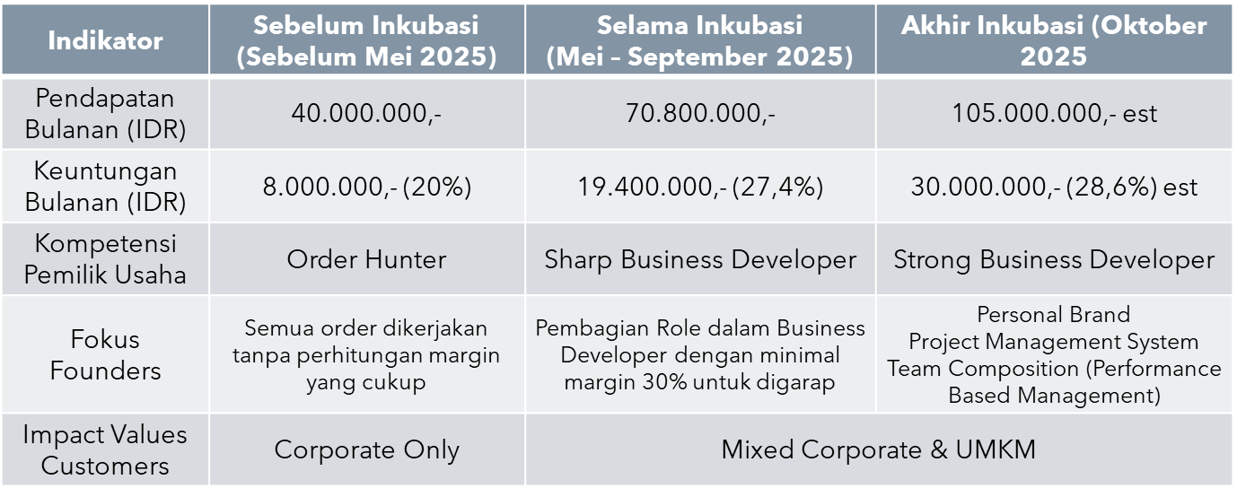

- Qailla Muslim Wear

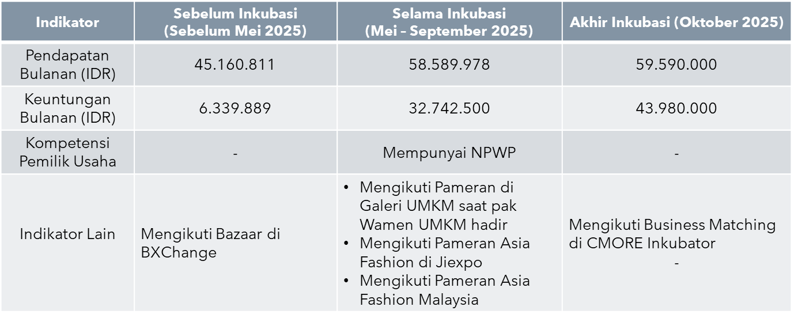
- Kenyess Food

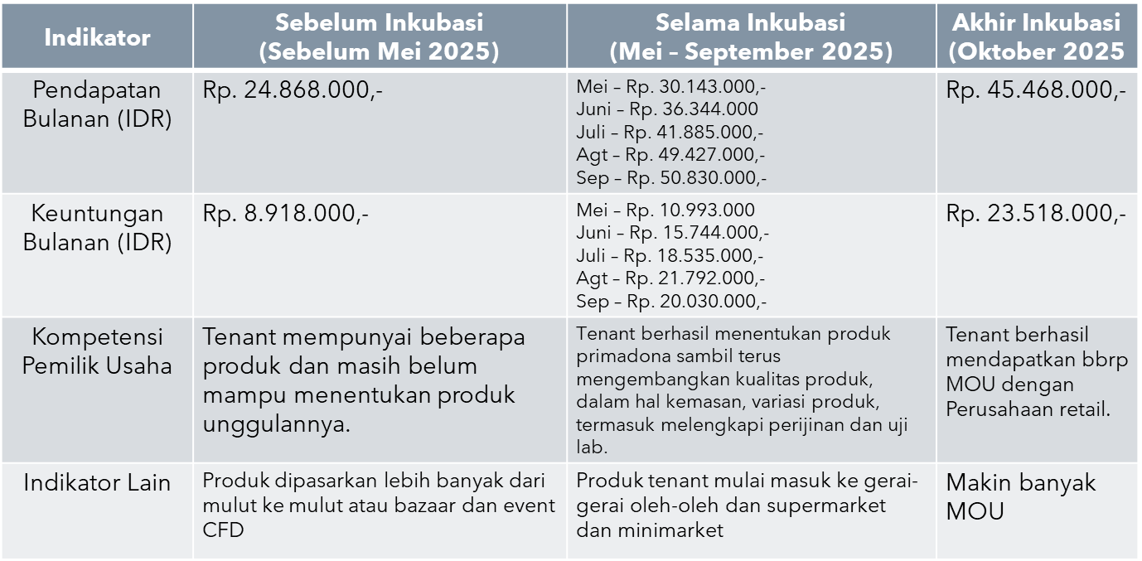

- Kueque
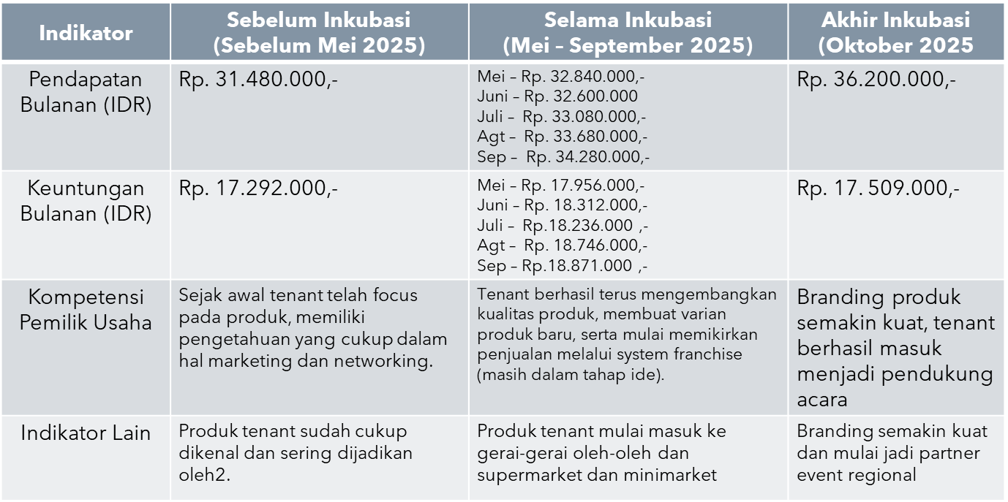
- Iraspanty
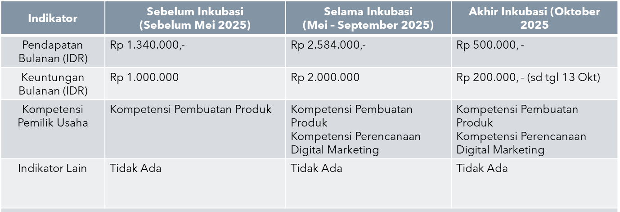
- Ellena Fashion
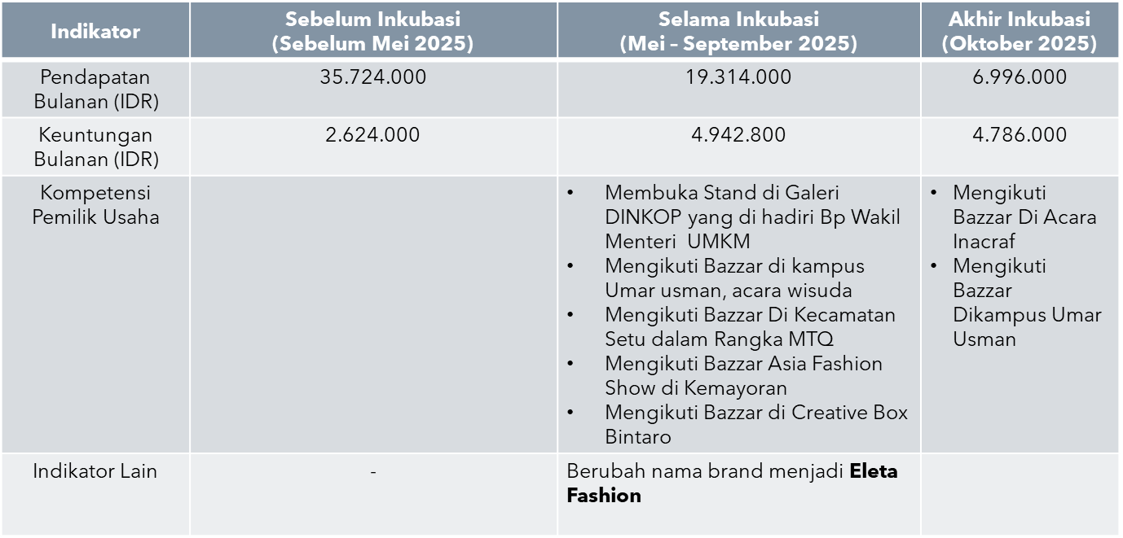

- Snack Ngunyah
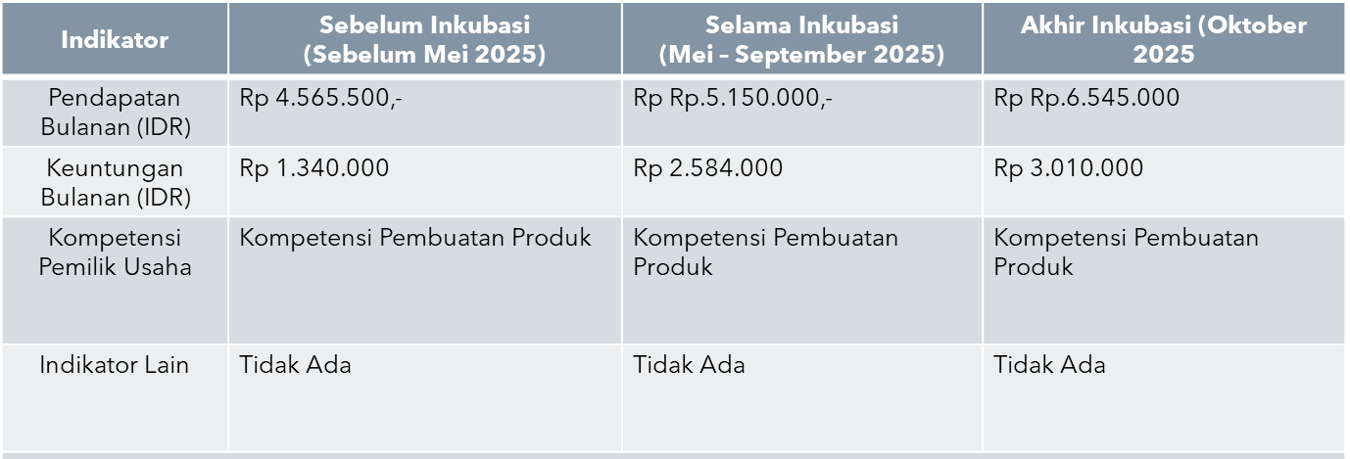

- Larisfood
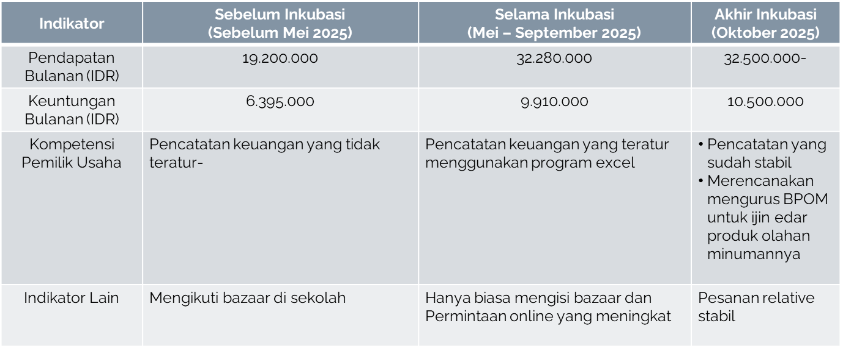

- Bumbu Nafra
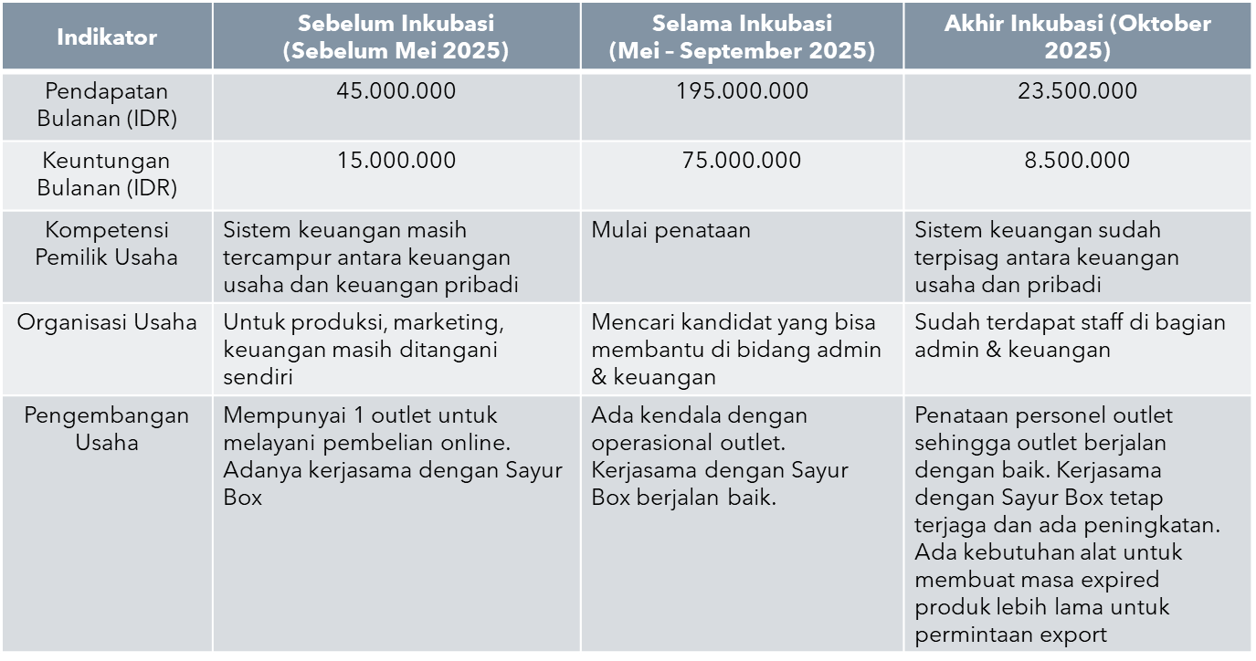

- Serasa Kreatif
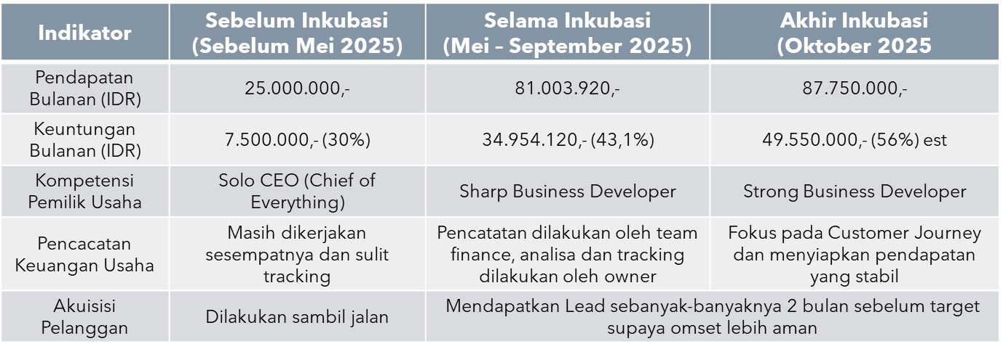
- Daniscakelicio
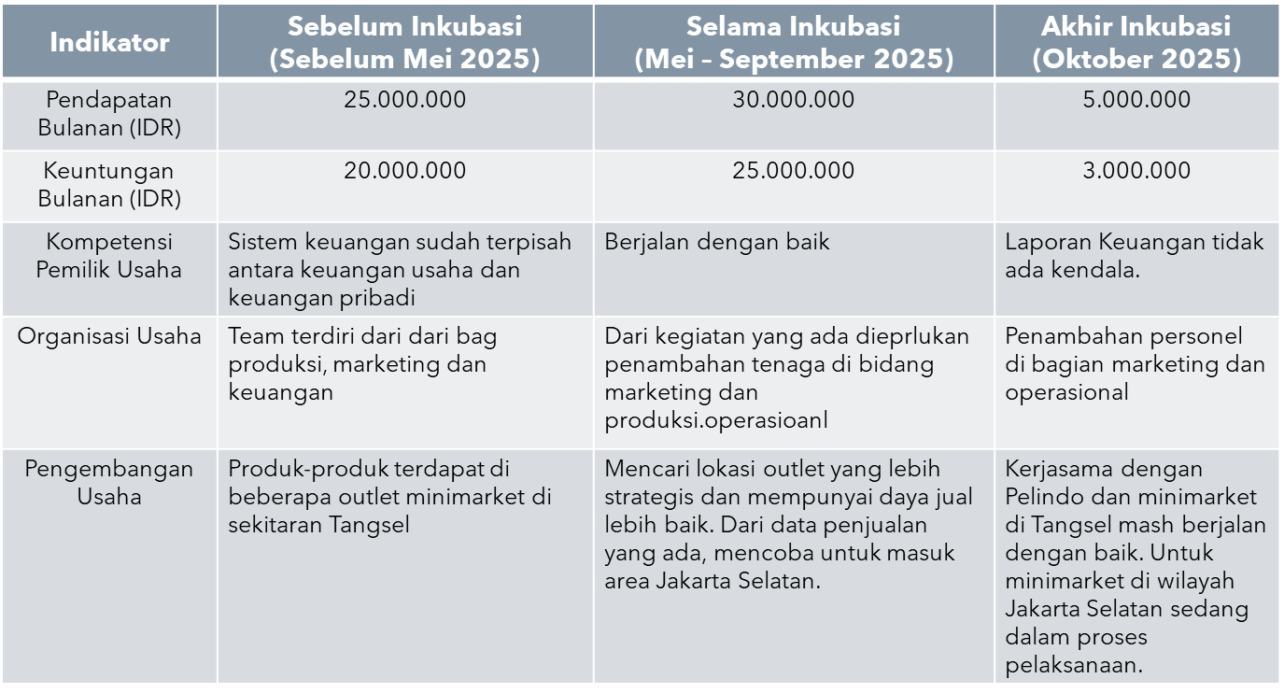
- Nas Parfum
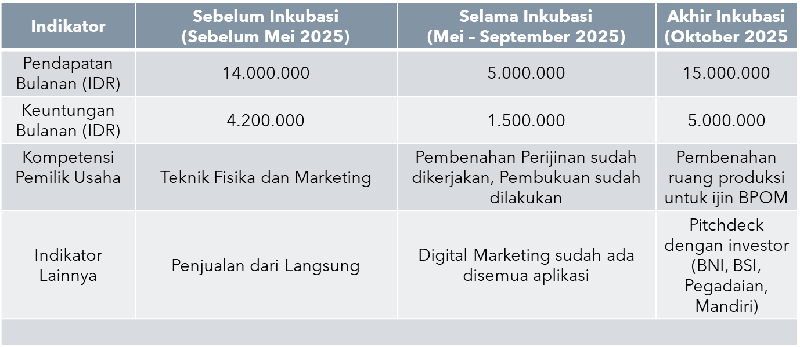

- S`Kuwud Indonesia
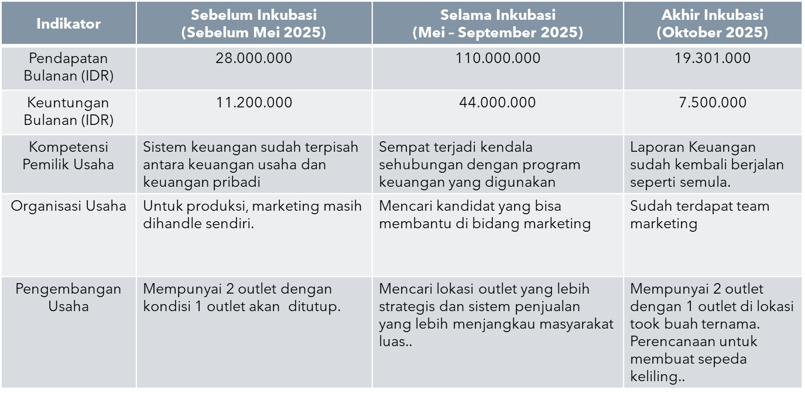
- Nonani Handmade
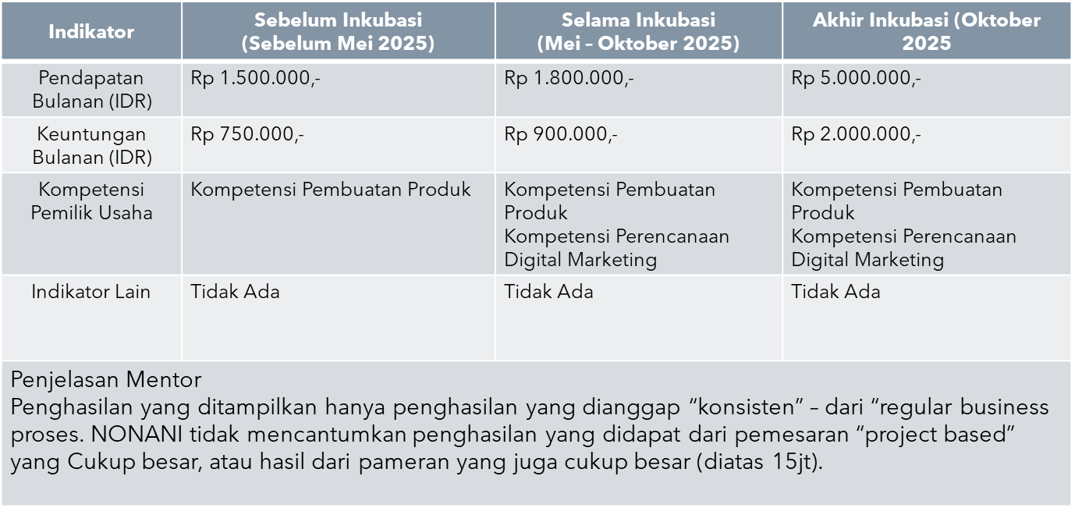
- Hatishopy
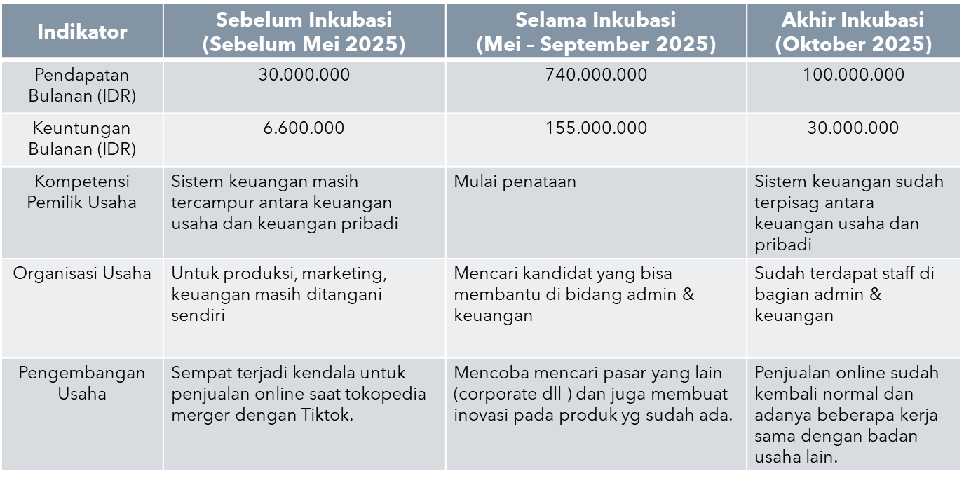

- Ngekrez
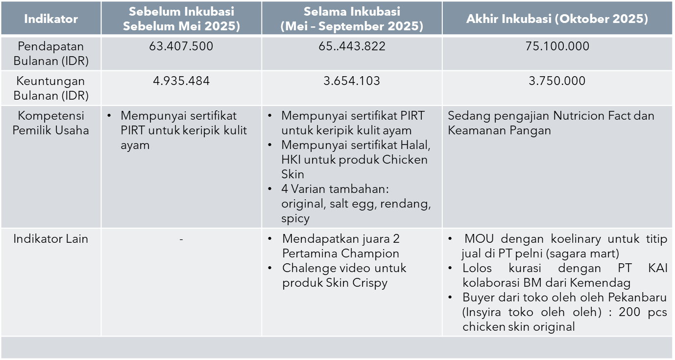

Lampiran 3
Alasan Tenant Tidak Mengalami Perkembangan

- Houko Produc
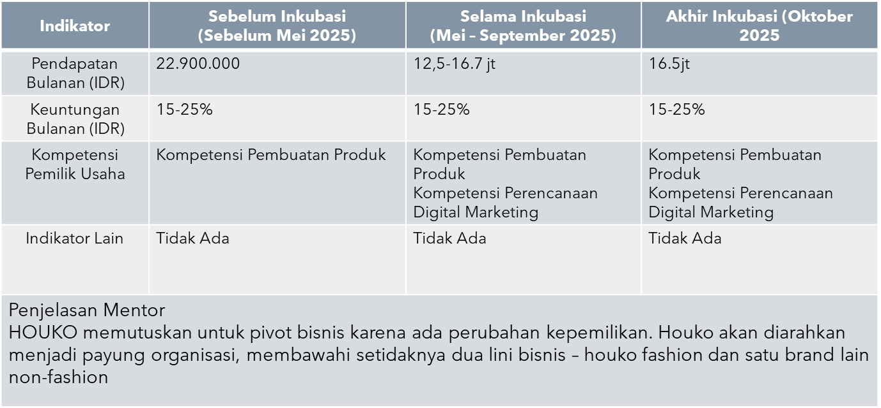
- Celukba
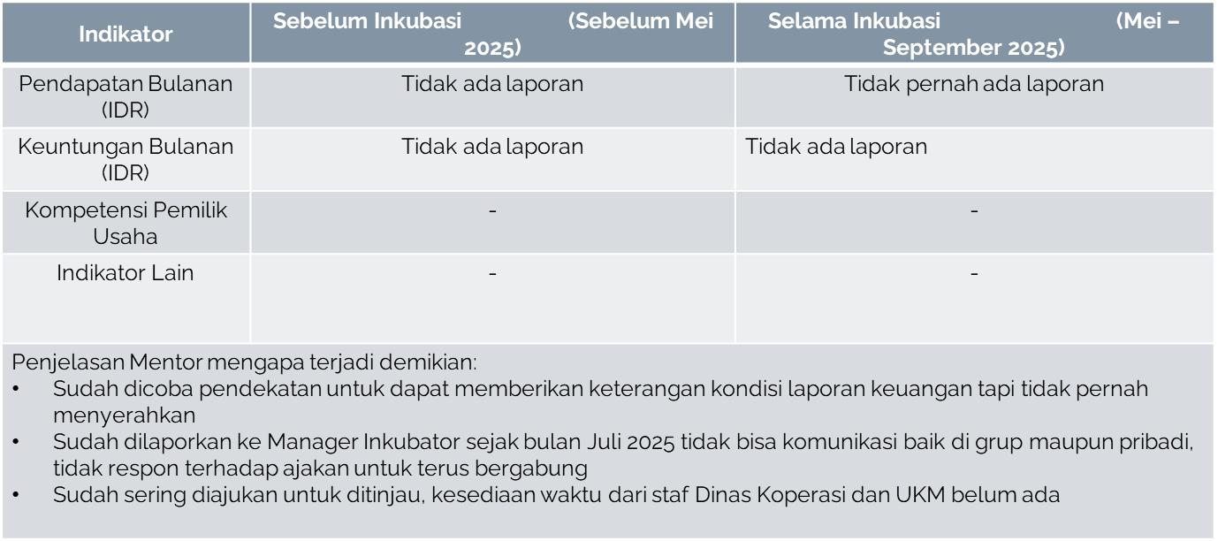

- Smart Art & Craft
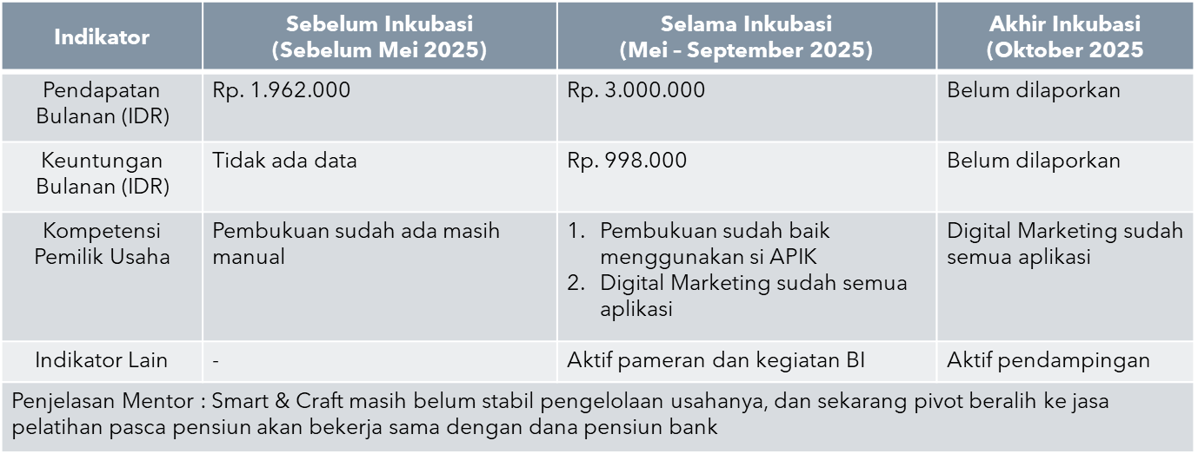

- Bakervi
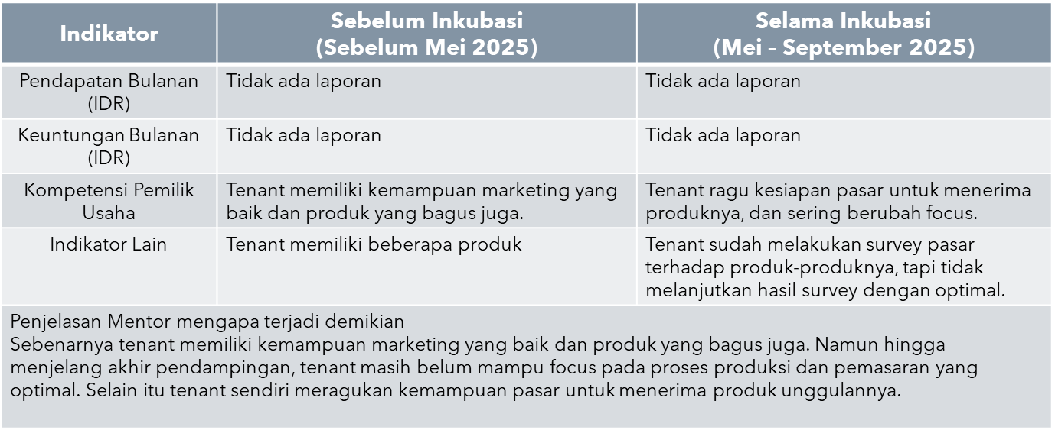

- Akasia Art
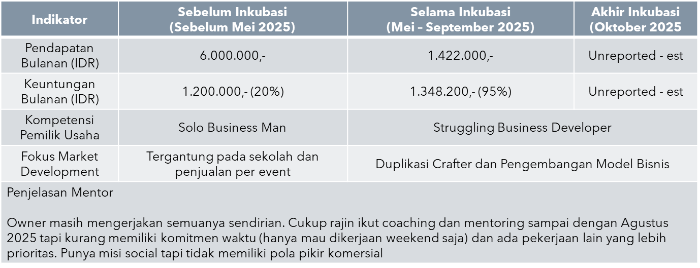

- Bringjoy Project
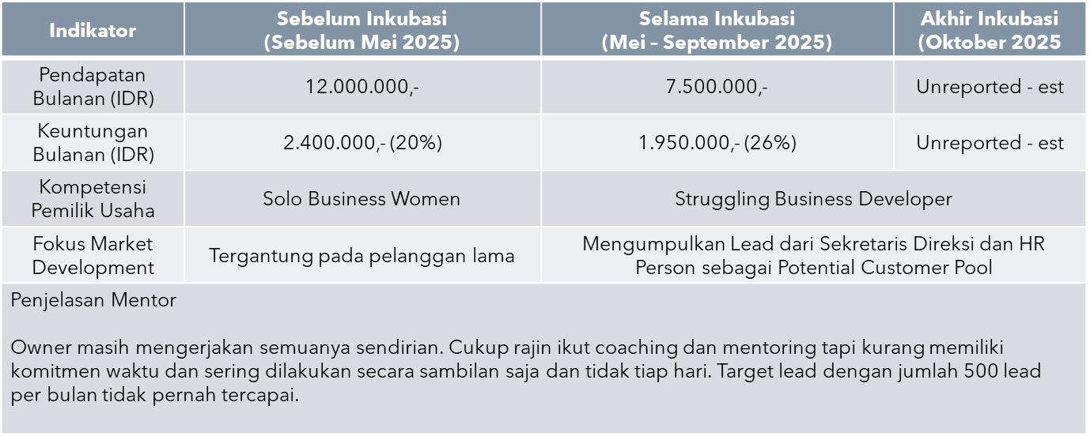

- Borde
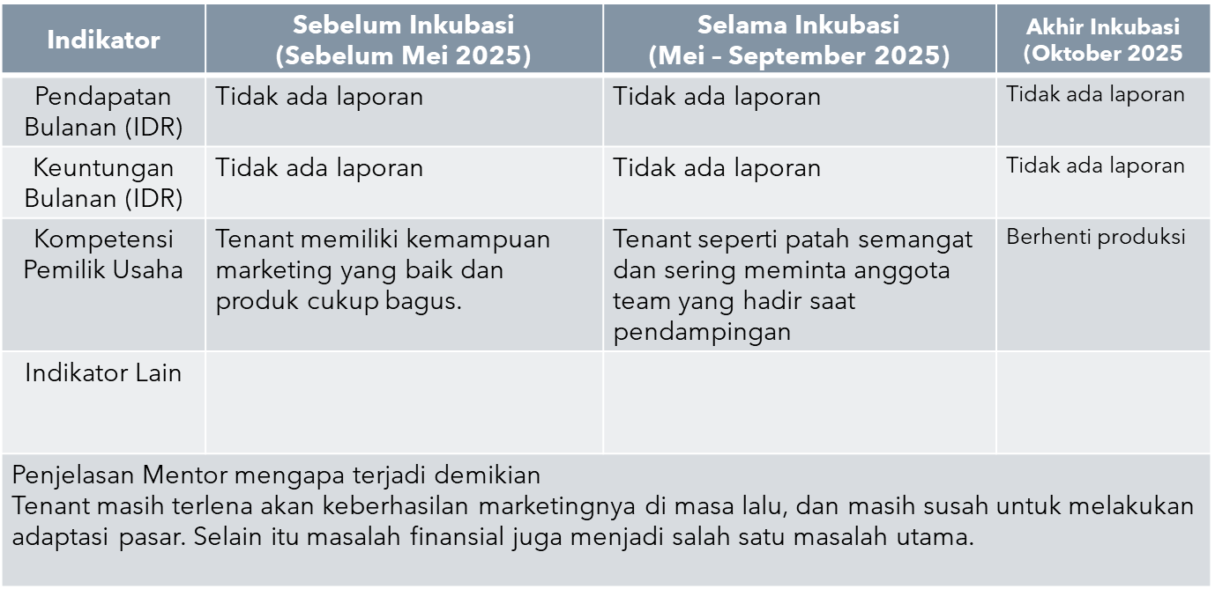
- Senandika.Id
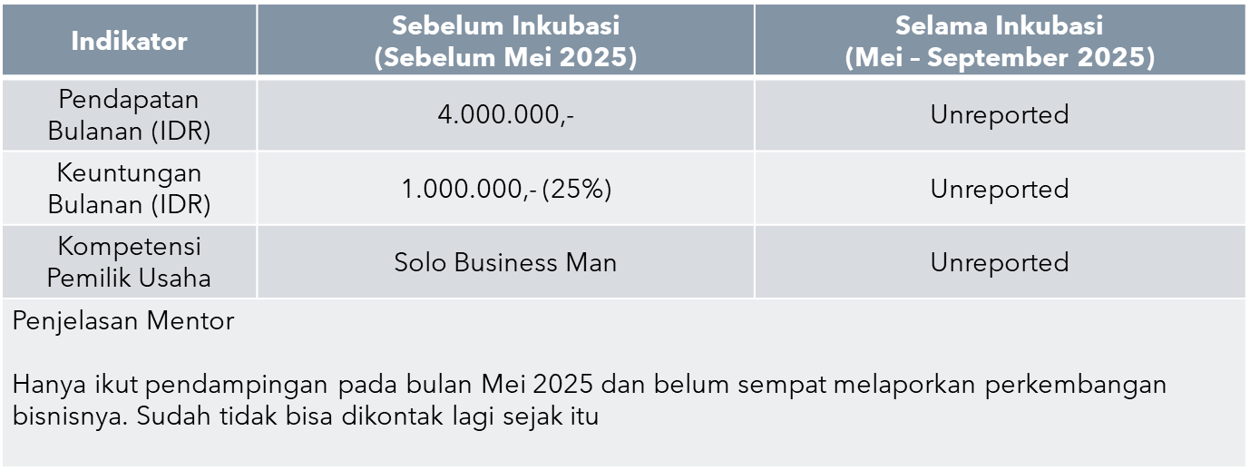
- Createaviti
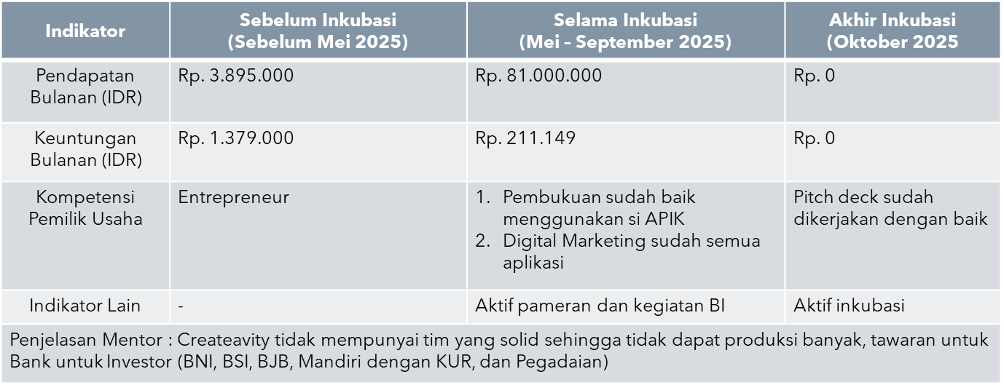

- Jolly Craft
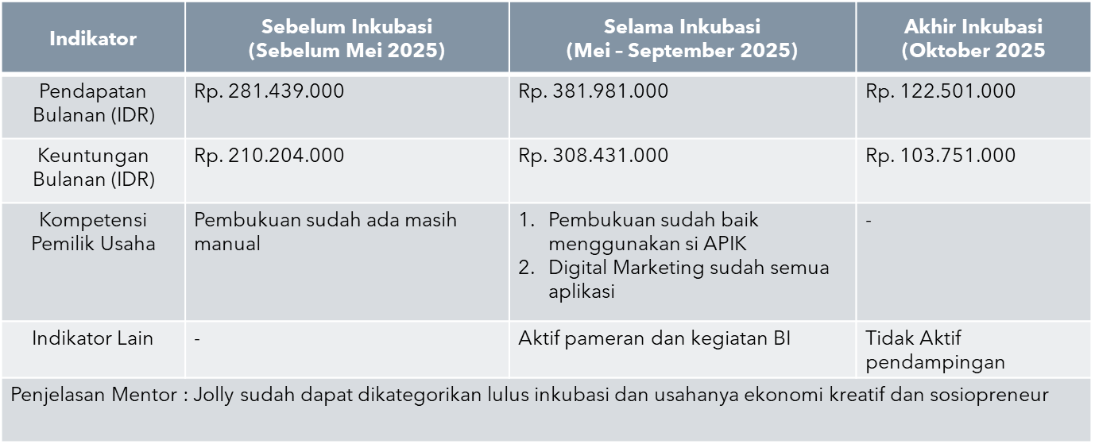

LAMPIRAN DOKUMENTASI

- Pelaksanaan Pra Inkubasi

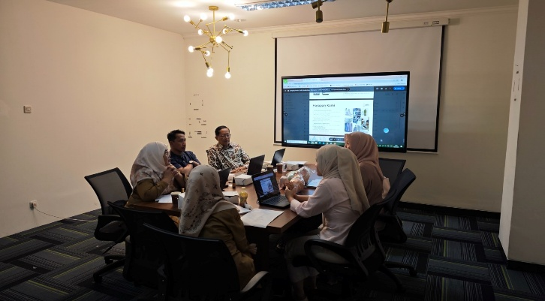 | 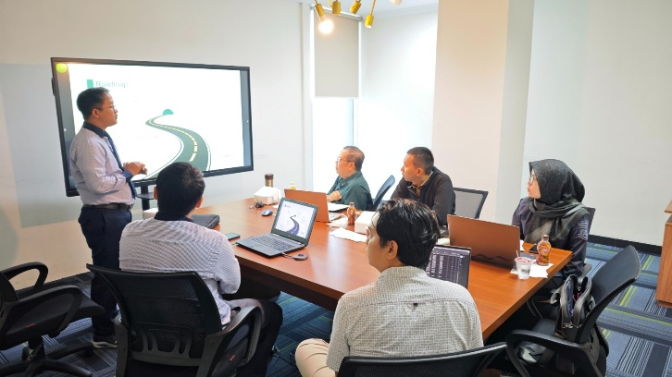
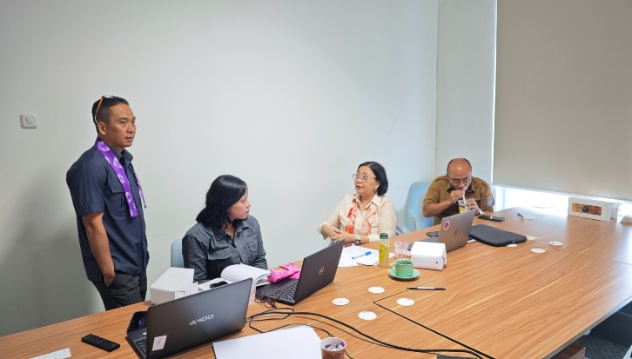 | 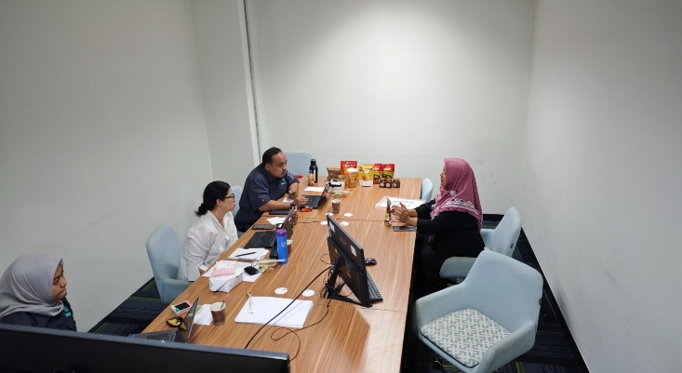
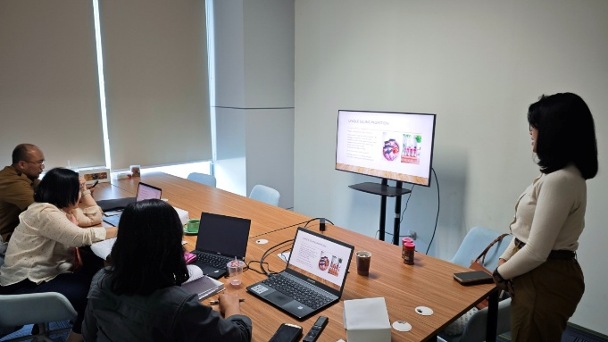

- Pelaksanaan Inkubasi

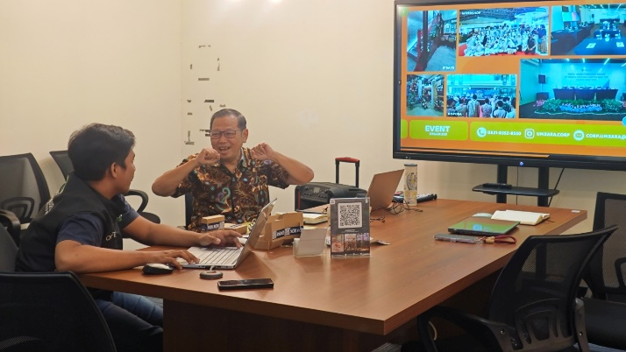 | 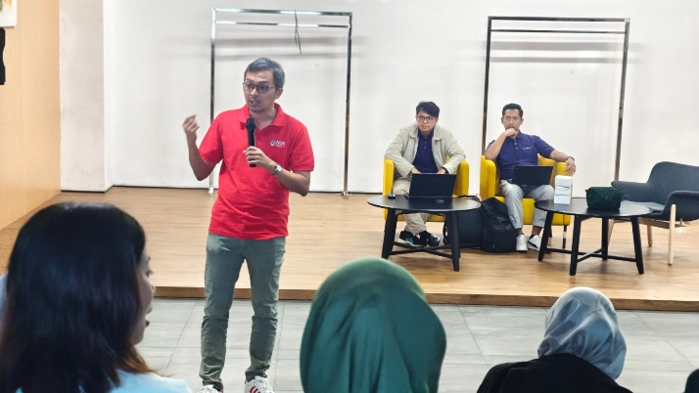
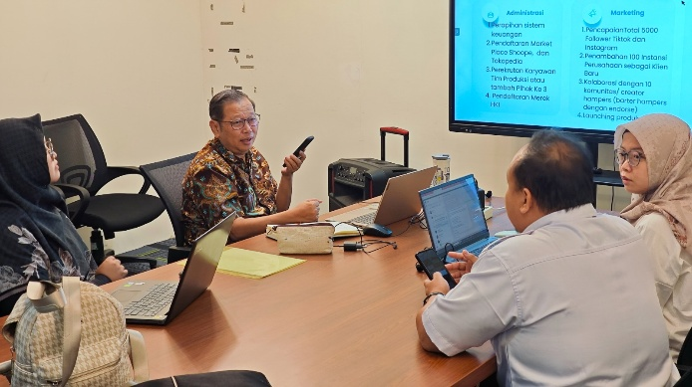 | 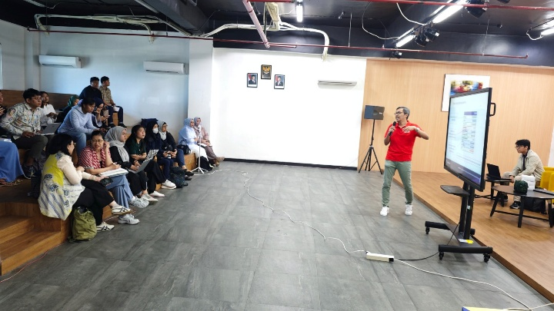

- Pelaksanaan Mentoring/Pendampingan

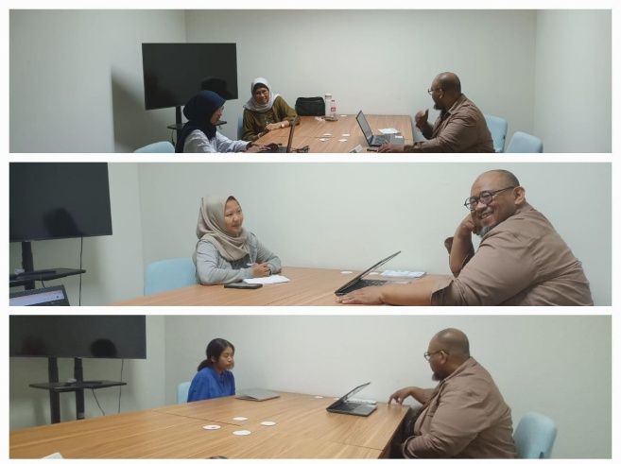 | 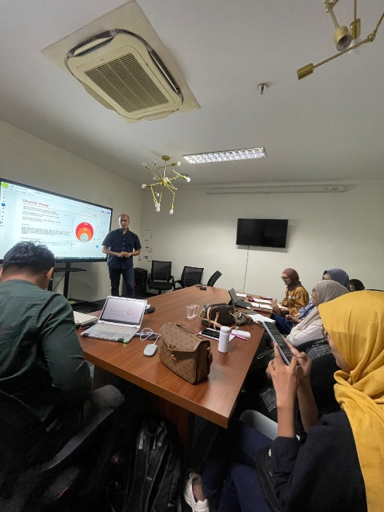
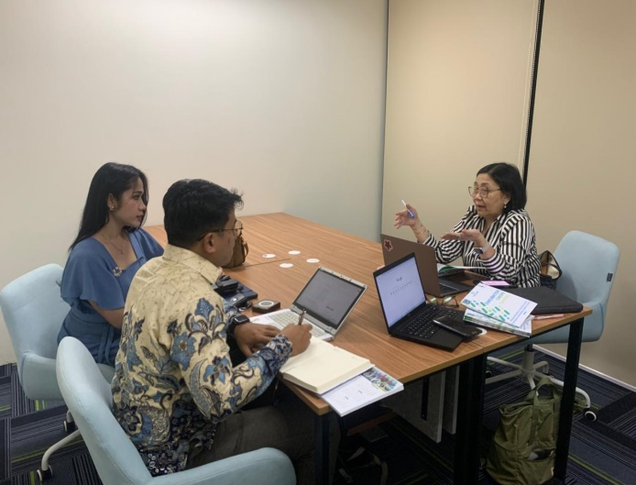 | 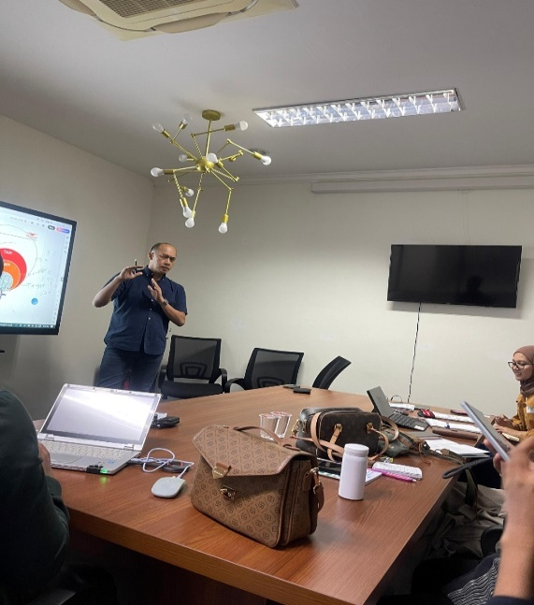

- Business Matching

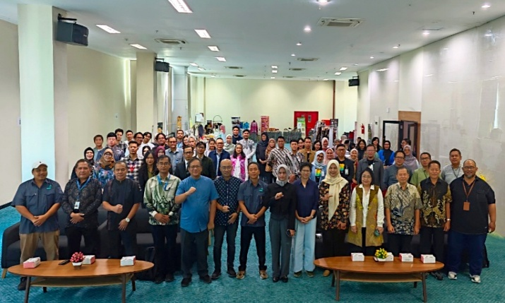 | 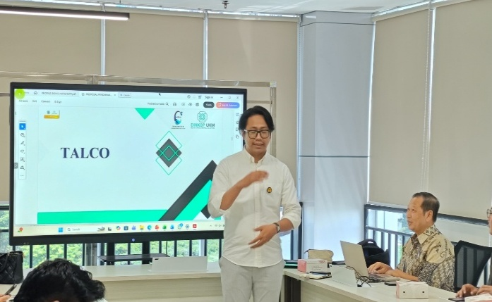
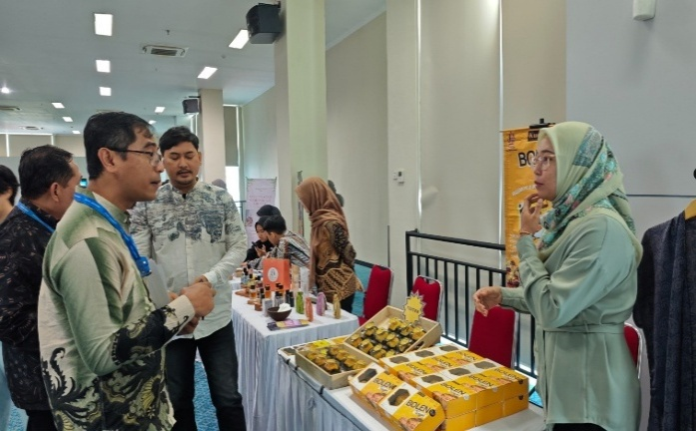 | 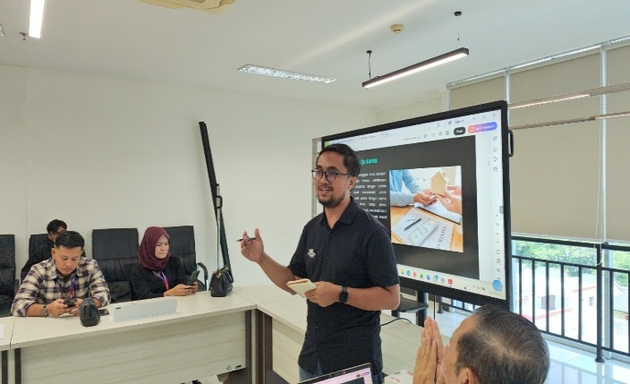
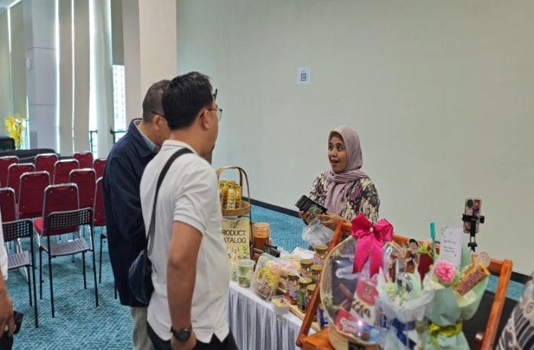 | 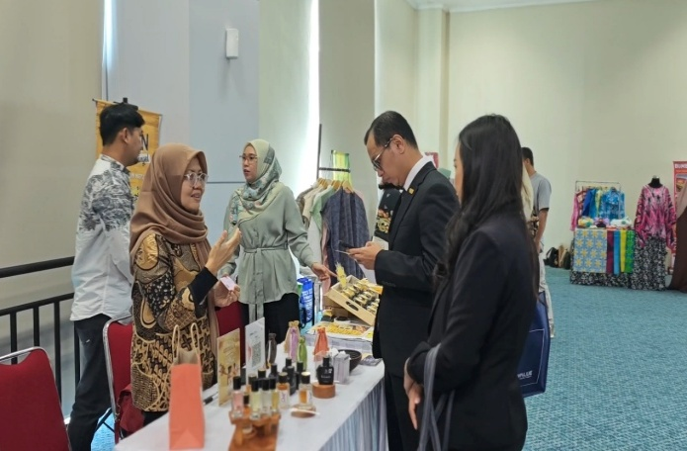

E. Para Pihak yang Berkolaborasi

